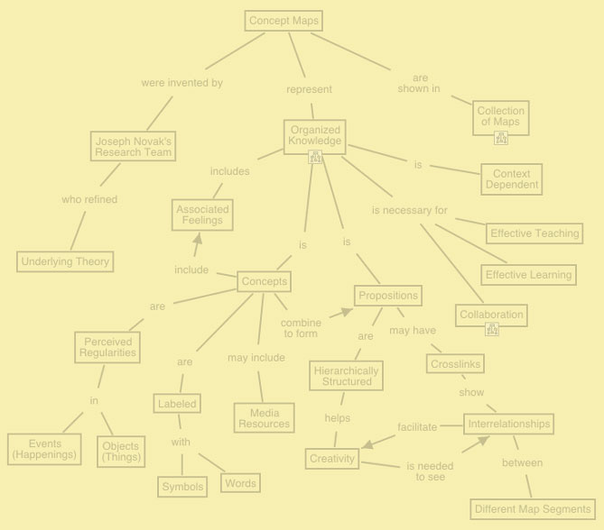

La Promessa di Nuove Idee e delle Nuove Tecnologie per Migliorare l’Insegnamento e l’Apprendimento

Joseph D. Novak

Cornell University
University of west Florida

Institute for Human and Machine Cognition

Premessa
I progressi effettuati negli ultimi 30 anni sulla comprensione dell’apprendimento umano, della sua natura e su come si genera nuova conoscenza sono stati veramente notevoli. In aggiunta a tali progressi, lo sviluppo di Internet e di altre risorse tecnologiche, possono senza dubbio determinare un miglioramento della prassi educativa importante almeno tanto quanto l’invenzione della stampa nel 1460.

Nel nostro studio abbiamo tenuto conto della teoria dell’apprendimento cognitivo di David Ausubel e delle nuove idee epistemologiche. Il lavoro si è focalizzato sulla comprensione dell’apprendimento significativo e sullo sviluppo dei metodi più efficaci per il suo conseguimento e per verificarne i progressi. Per raggiungere tale scopo ci siamo serviti con successo delle mappe concettuali utili a promuovere l’apprendimento significativo e ad accertarne i risultati. Le strategie legate alle mappe concettuali si stanno dimostrando altrettanto utili per far emergere, catturare e dare forma alla conoscenza in possesso di esperti ed organizzazioni. Inoltre, grazie alla nuova tecnologia messa a punto dall’Università della West Florida, si possono costruire mappe concettuali in modo più semplice ed agevole, per facilitare l’apprendimento, l’acquisizione della conoscenza, la creazione e la condivisione della conoscenza strutturata, in presenza o a distanza, specialmente quando si utilizza Internet.

Esiste un grandissimo dislivello tra le nostre attuali conoscenze per favorire l’apprendimento e l’utilizzo del sapere da un lato, e la prassi vigente nelle scuole e negli enti vari. Di sicuro alcuni progetti validi in corso potranno accelerare i cambiamenti. Tra questi citiamo i progetti nelle scuole di ogni ordine e grado in Columbia, Costa Rica, Italia, Spagna e Stati Uniti, quelli attuati in collaborazione con enti e corporazioni e i progetti di apprendimento a distanza. I risultati registrati sono stati incoraggianti tanto che da una fase di ritardo nel campo dell’innovazione educativa, si sta passando ad fase di crescita esponenziale.

Introduzione
Negli ultimi 30 anni sono stati compiuti progressi significativi sulla comprensione di come l’uomo apprenda. Questa ricerca è stata portata avanti da psicologi, ricercatori della scienza dell’educazione e ricercatori medici. Attualmente c’è generale consenso sui vari principi dell’apprendimento, mostrati in Figura 1, principi già menzionati in un report dell’Accademia Nazionale di Scienze (NAS National Academy of Science) degli Stati Uniti (2002).
Il principio centrale è che ciascun discente deve costruire una propria comprensione di concetti, relazioni e procedure. Mentre gli insegnanti, o gli stessi studenti possono assistere uno studente nell’apprendimento, la costruzione di significati e la comprensione, spesso legate ad abilità e atteggiamenti costruttivi, rimangono fondamentalmente un processo individuale che solo il singolo sceglie di realizzare.

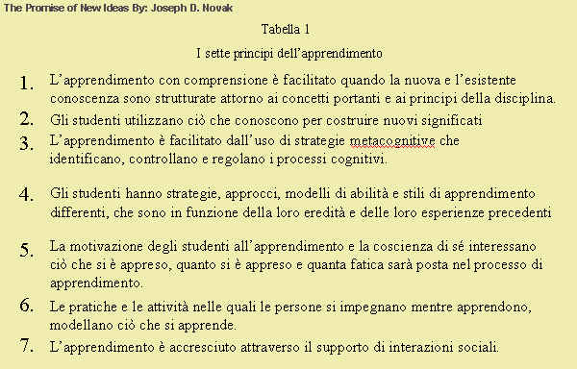

Fig. 2 I più importanti principi accettati dell’apprendimento (NAS 2002)

Nel nostro programma di ricerca abbiamo positivamente appoggiato la teoria dell’apprendimento cognitivo di David Ausubel (1962; 1963 1968; 1978; 2000) dei primi anni ’60, quando invece la maggioranza degli psicologi occidentali rimaneva ancorata alle teorie dell’apprendimento comportamentista. La teoria dell’assimilazione di Ausubel dell’apprendimento significativo ha continuato ad essere un solido principio psicologico per la nostra ricerca e per l’innovazione educativa. Sebbene le teorie cognitive dell’apprendimento siano oggi dominanti, molte mancano della completezza e della pertinenza all’argomento educazione che, invece, sono proprie nel lavoro di Ausubel. L’idea prioritaria della sua teoria è l’idea dell’apprendimento significativo. Si richiedono tre fattori chiave, per l’apprendimento così definito, evidenziati nella mappa concettuale della Figura 2.

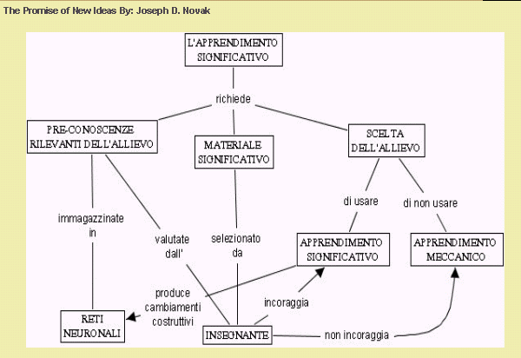
Fig. 2 Fattori chiave richiesti per un apprendimento significativo

Come avviene in qualsiasi campo di indagine della ricerca, nuovi studi hanno spesso generato nuove metodologie per creare eventi educativi, per fare osservazioni e registrare gli esiti positivi o meno dell’apprendimento nell’uomo. Per esempio la nostra ricerca alla Cornell University ha portato allo sviluppo di uno strumento, che noi chiamiamo mappe concettuali, grazie alle quali osserviamo e registriamo i cambiamenti nel tempo nella comprensione individuale. Le Figure 3 e 4 mostrano esempi di cambiamenti avvenuti nella comprensione della cellula in uno studente di biologia dall’inizio alla fine di un semestre. Infatti abbiamo rilevato un notevole miglioramento della struttura cognitiva dello studente nel corso del semestre. In uno studio longitudinale durato 12 anni sull’apprendimento dei concetti base di scienze nei bambini, abbiamo riscontrato un enorme incremento nella comprensione concettuale come mostrano le mappe concettuali redatte con interviste condotte con gli stessi bambini durante i primi gradi di scuola fino al grado 12. Le Figure 5 e 6 mostrano le mappe concettuali di Paul alla fine dei gradi 2 e 12. Stessi guadagni sono stati notati in bambini che avevano seguito lezioni di scienze appositamente preparate attraverso un dispositivo audio-tutorial nei gradi 1 e 2 e che poi avevano seguito l’insegnamento standard della scuola. Il risultato sconvolgente è stato che, l’insegnamento ricevuto all’inizio, ha influenzato l’intero apprendimento scolastico e questi studenti erano in grado di dare prestazioni molto migliori dei coetanei che non avevano ricevuto tale tipo di insegnamento iniziale (Novak e Musonda, 1991). Proprio durante questo studio longitudinale abbiamo messo a punto lo strumento mappe concettuali per mostrare con precisione come le strutture della conoscenza nei bambini cambiavano nel tempo. Poi abbiamo scoperto altri vantaggi delle mappe concettuali come quelli di aiutare le persone a imparare ad imparare (Novak e Gowin, 1984).

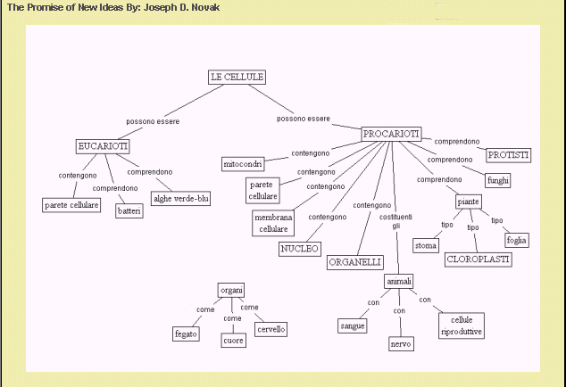
Fig. 3 La conoscenza delle cellule da parte di uno studente, all’inizio del semestre

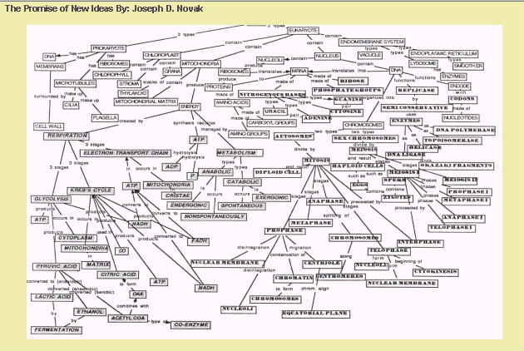

Fig. 4 La conoscenza delle cellule da parte dello stesso studente alla fine del semestre

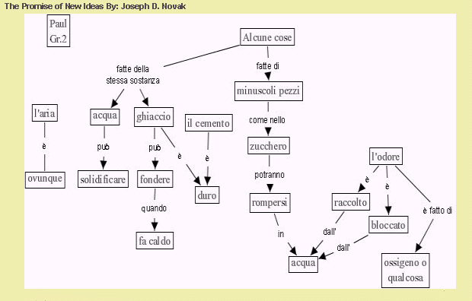
Fig.5 Una mappa concettuale costruita da un colloquio con Paul al termine della seconda classe, mostra il possesso di una conoscenza significativa.

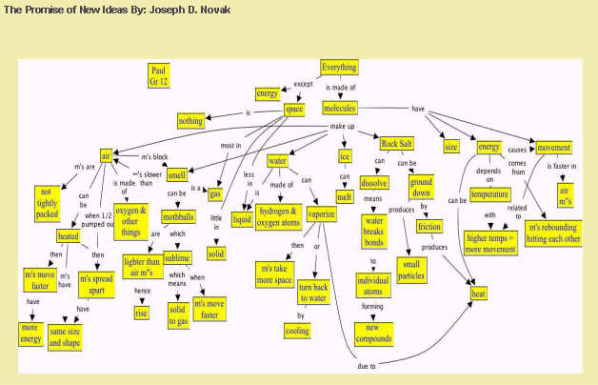
Fig. 6 Una mappa concettuale costruita da un colloquio con Paul alla fine della 12ª classe

Un altro strumento sviluppato alla Cornell University è il diagramma V o la Conoscenza V. E’ uno schema che può essere usato per mostrare gli elementi che interagiscono nella costruzione di nuove conoscenze, o nell’analisi dei prodotti del lavoro creativo. La Figura 7 mostra i 12 elementi epistemologici che operano nella costruzione o analisi della conoscenza.
La Figura 8 mostra un esempio del diagramma V preparato da uno studente di matematica della scuola secondaria per evidenziare la struttura di un problema di matematica. Questi nuovi strumenti ci permettono di comprendere meglio la natura della conoscenza e i processi attraverso i quali l’uomo apprende, crea e utilizza il “sapere”. (Novak, 1998). Sia le mappe concettuali che il diagramma V si prestano per qualsiasi materia ad ogni livello, mentre il vasto campo di applicazione di tali mezzi assicura validità alle teorie soggiacenti e alla loro capacità di rafforzare il potenziale umano.

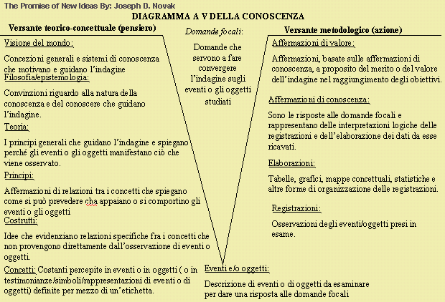
Fig. 7 I 12 elementi che formano la struttura della conoscenza

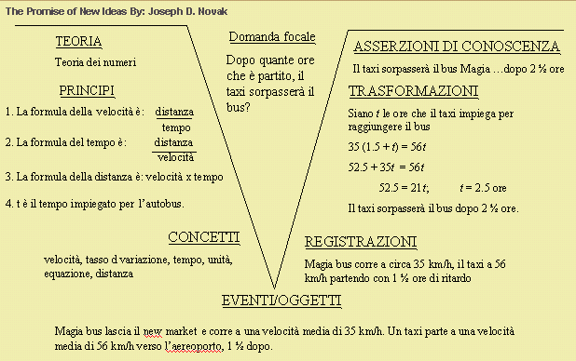
Fig. 8 Problema di matematica rappresentato su una a V (alcuni elementi omessi)

Gli sviluppi tecnologici del computer hanno agevolato i processi di reperimento e archiviazione delle informazioni, e, soprattutto grazie ad Internet, si possono diffondere informazioni e conoscenze in modo molto più efficace di quanto potesse fare la stampa nel 1460. Chi avrebbe mai potuto immaginare che saremmo stati capaci di fornire informazioni su ogni argomento e creare un forum per lo scambio delle idee con chiunque in ogni parte del mondo a costi zero!

Nel futuro ci attendono altri sviluppi sulla comprensione dell’apprendimento umano e in campo tecnologico, ma la sfida più immediata è la proverbiale resistenza dell’uomo a cambiare il proprio modo di fare. Questo seminario cerca di esplorare come applicare quanto studiato e si augura di far “proseliti” che mettano in pratica e diffondano le nuove idee e tecnologie.

Progressi nella Comprensione dell’Apprendimento
Come citato sopra, il nostro gruppo di ricerca non ha mai avallato le teorie comportamentiste dell’apprendimento e ha sempre cercato un’alternativa a quelle in voga negli anni 50 e nei primi anni 60. Quando fu pubblicata la teoria dell’apprendimento di Ausubel, accogliemmo subito le sue idee, provando ad adattarle ai nostri studi di ricerca educativa e nella progettazione di alternativi programmi di istruzione. Ciò si è dimostrata la nostra grande fortuna perché verso il 1980 lo sviluppo della psicologia cognitiva ha indotto parecchi psicologi ed educatori nel mondo ad abbracciare le teorie cognitive dell’apprendimento, quando, invece, noi avevamo iniziato già con 20 anni di anticipo ad applicarne i concetti e i principi. I punti chiave della teoria di Ausubel e le loro relazioni sono mostrate nella Figura 9.

L’idea più importante della teoria dell’assimilazione di Ausubel è la distinzione tra apprendimento meccanico e significativo. L’apprendimento meccanico avviene quando il discente attua un piccolo sforzo o non lo attua affatto per mettere in relazione le nuove informazioni con la conoscenza pregressa, o quando egli possiede una conoscenza rilevante poco organizzata. Invece, nell’apprendimento significativo, lo studente cerca intenzionalmente di collegare e incorporare nuove informazioni all’interno delle strutture di conoscenza rilevanti che egli possiede. La Figura 10 spiega come l’apprendimento possa variare su un continuum da un estremo meccanico ad uno altamente significativo, a seconda dell’impegno dello studente ad apprendere in modo significativo, nonché a seconda della quantità e qualità dell’organizzazione di conoscenza rilevante. Tuttavia l’insegnante può influenzare questa scelta attraverso il tipo e l’organizzazione delle informazioni presentate, la loro sequenzialità e le strategie educative adottate.

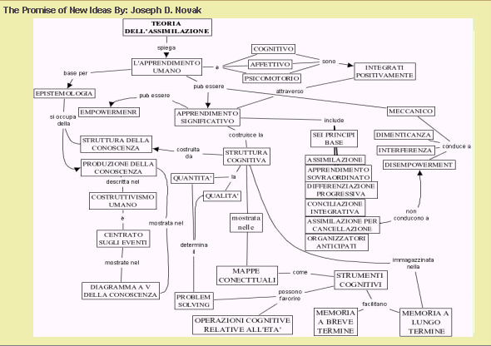
Fig. 9 I più importanti principi della teoria di Ausubel

Altrettanto importanti sono le strategie di verifica e valutazione scelte dai docenti. I test a scelta multipla e i test vero/falso di solito incoraggiano l’apprendimento meccanico a discapito di quello significativo. L’utilizzo delle mappe concettuali e dei diagrammi V nell’insegnamento e in fase di accertamento supportano e incoraggiano l’apprendimento significativo, così come altre strategie aiutano l’apprendimento significativo e la comprensione delle materie (Mintzes, Wandersee e Novak,1998:2000). Non è possibile per un discente raggiungere alti livelli di apprendimento significativo se prima non sono state costruite precise strutture di conoscenza. Quindi l’apprendimento diventa un processo iterativo nel tempo per costruire “expertise” in ogni dominio della conoscenza. L’apprendimento meccanico si può verificare anche con scarse conoscenze rilevanti, ragione per cui molti studenti lo preferiscono nelle nostre classi. Tanto più che, se le prove di accertamento sono basate su richiami meccanici, non c’è né gratificazione, né incoraggiamento ad apprendere in modo significativo.

Qui Figura 10

Come mostrato nella Figura 1, l’abilità ad applicare concetti noti di un contesto a nuove problematiche, richiede una profonda comprensione degli stessi. Tuttavia ciò è possibile solo attraverso l’apprendimento significativo ad alti livelli. Allora come mai gli studenti preferiscono ricorrere all’apprendimento meccanico nella maggioranza dei casi? Due motivazioni sopra evidenziate sono che, troppo spesso, non viene presentata agli studenti una conoscenza funzionale e rilevante e troppo spesso i test scolastici richiedono poco più che una ripetizione letterale dell’informazione presentata. È un dato di fatto, inoltre, che la maggior parte degli studenti possiedono almeno alcune misconcezioni su quasi ogni argomento che si insegna (Gonzales, Moro, e Novak, 2001; Novak, in stampa). La figura 11 mostra le nozioni comuni più errate (in rosso) osservate in mappe concettuali o in interviste di un alunno.

Qui Figura 11

Se uno studente tenta di unire nuove informazioni alle idee errate in suo possesso, come risultato può arrivare a rielaborare le stesse nozioni imperfette ed eseguire in modo scarso sia test a richiamo meccanico che quelli per verificare la padronanza delle nuove conoscenze. Probabilmente ognuno di noi ha sperimentato tale atteggiamento a scuola, quando sceglievamo il modo più semplice e meno doloroso di memorizzare le informazioni, o gli algoritmi per risolvere i problemi senza, però, provare a raggiungere la comprensione. Di solito, poi, siamo riusciti a superare gli esami, in parte grazie a test molto semplici.

Altre quattro idee della teoria di Ausubel subentrano quando ricerchiamo alti livelli di apprendimento significativo e spiegano in parte come mai tale apprendimento non sia diffuso. Fondamentale alla teoria è l’idea che la maggior parte dell’apprendimento significativo implica un processo di subsumption (assimilazione), tale per cui le nuove informazioni vengono integrate a quelle preesistenti, ai concetti più generali e alle proposizioni già presenti nella struttura cognitiva dello studente. Questa rappresenta anche la forma più semplice dell’apprendimento significativo; tuttavia possono sorgere problemi quando l’allievo possiede cognizioni errate che possono influenzare negativamente e distorcere l’assimilazione (subsumption) e il nuovo apprendimento. È una sfida sia per l’insegnante che per lo studente. Quando le mappe concettuali di un esperto vengono utilizzate per guidare l’apprendimento, specialmente se eseguito
su piccoli gruppi , sia gli studenti che gli insegnati possono divenire consapevoli delle proprie misconcezioni. Allora la “negoziazione” di significati tra gli studenti in piccoli gruppi, può aiutarli a ricostruire i segmenti difettosi delle loro strutture cognitive (Novak, in stampa)

La Differenziazione Progressiva dei significati dei concetti, si ha non appena segue un nuovo apprendimento significativo così nuovi concetti e proposizioni si integrano con quelli preesistenti attraverso una precisa sequenza di fasi di apprendimento. Nelle Figure 5 e 6 viene mostrato un esempio di questo principio, in cui lo studente progredisce nella costruzione della propria comprensione del concetto di cellula. Per ottimizzare la differenziazione progressiva, occorre sistemare in sequenza le esperienze di apprendimento in un curriculum, iniziando con i concetti più generali e inclusivi fino ad introdurre gradualmente quelli più dettagliati ed espliciti. Quando le mappe concettuali “globali” vengono utilizzate per la pianificazione del curriculum, aiutano a identificare quali concetti dovrebbero essere introdotti prima (es. quelli in alto nella mappa) e quali dopo (es. quelli nella parte centrale e in basso alla mappa globale).

Il principio di Ausubel dell’apprendimento sovraordinato si verifica quando arriviamo alla comprensione di un nuovo concetto più generale e inclusivo che ne comprende due o più già conosciuti. Per capire il concetto di trasformazione di energia bisogna possedere i concetti di energia elettrica, calore, energia potenziale nucleare e chimica. Una volta compresa l’idea sovraordinata, si sviluppano nuovi significati, e i concetti subordinati diventano più precisi.

La differenziazione progressiva e l’apprendimento sovraordinato, rendono inoltre possibile ciò che Ausubel chiama la riconciliazione integrativa. Tale principio si applica quando le idee inizialmente in conflitto, contrastanti, o non collegate, diventano relazionate ed integrate in modo significativo. Ad esempio, quando uno studente capisce che il filamento incandescente di un bulbo di luce e l’incandescenza dello schermo Tv sono entrambi esempi di conversione di energia elettrica in energia luminosa, allora abbiamo la riconciliazione integrativa. In una mappa concettuale, la si può rappresentare con links tra la sezione della mappa relativa all’energia del calore e quella dell’energia luminosa. In generale la ricerca di nuovi legami trasversali su una mappa concettuale facilita la riconciliazione integrativa che, tra l’altro, rappresenta il processo primario del pensiero creativo. In breve, per incoraggiare la creatività, bisogna incoraggiare l’apprendimento significativo, e, specialmente, la riconciliazione integrativa.

Infine, Ausubel propone l’idea della assimilazione obliterativa. Tale processo si verifica dopo l’apprendimento significativo e risulta nel dimenticare dettagli specifici. In concreto inizia con l’assimilazione, quando nuove idee specifiche iniziano ad essere incorporate all’interno di un concetto più generale. Con il tempo i dettagli sempre più numerosi diventeranno non recuperabili. Tuttavia, diversamente dal processo di oblio, tipico dell’apprendimento meccanico, la conoscenza assimilata in modo obliterativo ha agevolato lo sviluppo dei concetti associati e delle proposizioni. Inoltre, l’interferenza che di solito si determina quando una nuova conoscenza similare viene memorizzata in un secondo momento, non si verifica dopo la assimilazione obliterativa; piuttosto si assiste ad una facilitazione sostanziale del nuovo apprendimento significativo come risultato dello sviluppo di una struttura cognitiva più sofisticata.
Un’altra idea portata avanti da Ausubel è stata quella dell’organizzatore anticipato. Gli organizzatori anticipati sono piccoli segmenti di insegnamento progettati per essere più generali ed astratti delle informazioni che seguono. Fanno da ponte cognitivo tra la conoscenza pregressa dello studente nella struttura cognitiva e le nuove informazioni da apprendere. Se ben pensati, gli organizzatori anticipati si sono dimostrati veramente efficaci. Le mappe concettuali e i diagrammi V possono essere utilizzati come organizzatori anticipati.

Così la teoria di Ausubel si presta a spiegare quasi tutti i processi legati all’apprendimento umano e costituisce una guida per la creazione di un curriculum più efficace. Ulteriori informazioni in italiano sono reperibili altrove (Novak, 1994).

Il Ruolo delle Nuove Tecnologie
Per quanto impressionanti siano stati i progressi nella comprensione dell’apprendimento negli ultimi decenni, ancora più sconvolgenti sono stati quelli relativi alle tecnologie utili all’educazione nell’ultimo decennio. Pensiamo allo sviluppo di Internet, alla velocità di trasmissione delle informazioni, e alle accresciute potenzialità del computer. Tali progressi sono stati così rapidi, che quasi tutti i sistemi educativi non riescono a sfruttare appieno il potenziale a disposizione. Parte delle difficoltà nell’utilizzo delle nuove tecnologie è il costo degli hardware e software. Mentre i computer diventano sempre più potenti, e aumenta il potere d’acquisto della lira o del dollaro, i costi rimangono ancora alti. In aggiunta, i costi per l’accesso ad Internet per gli studenti, rappresentano un ulteriore carico per le scuole e per le famiglie. Tuttavia, nonostante i costi elevati, esistono dei software molto validi a basso costo o a costo zero specialmente per le scuole. Man mano che i prezzi scendono e il mercato presenta migliori occasioni, si potranno sostituire i libri di testo con documenti elettronici, determinando così, nel tempo, un abbassamento generale dei costi del materiale scolastico. Naturalmente i libri giocheranno sempre un ruolo fondamentale perché pochi di noi preferiscono gli schermi alla carta stampata.

Uno dei software migliori a disposizione è il CMap, promosso dall’Istituto per la Conoscenza Umana e Meccanica (IHMC Institute for Human and Machine Cognition) presso l’Università della West Florida. Questo software può essere scaricato gratuitamente per la scuola dall’indirizzo www.cmap.coginst.uwf.edu . Sebbene esistano parecchi programmi per le mappe concettuali, il CMap è stato studiato proprio per realizzare mappe concettuali in modo più agevole. Il CMap, inoltre, è utile anche per organizzare gruppi di discussione in presenza, o a distanza in Internet, per “allegare” icone a concetti che rimandano ad immagini, video, URL’s, per altre mappe concettuali e risorse che possono essere memorizzate digitalmente in un computer remoto, locale o in un server. La Figura 12 mostra un esempio di una mappa concettuale così definita, promossa da Geoff Briggs della NASA, con un campione di due risorse aggiunte attraverso le icone. L’intero set dei MARS CMap può essere scaricato dal sito dell’Istituto o da : http://cmex.arc.nasa.gov . La NASA è oggi una delle unità governative che utilizza le mappe concettuali per reperire ed archiviare conoscenza di valore.
L’Utilizzo delle Mappe Concettuali come Spina Dorsale per l’Istruzione
Uno dei problemi nell’utilizzo dei libri di testo è che forniscono soltanto un percorso obbligato di un dominio noto di conoscenza. Spesso tale percorso può avere un senso per lo scrittore, ma non sempre costituisce il mezzo migliore per lo studente. Dicasi lo stesso per le conferenze. Dato che ogni studente possiede una struttura cognitiva esclusiva derivata da una successione specifica di esperienze affettive e cognitive è ovvio che una sequenza fissa di fasi di apprendimento organizzata in un testo o in parole non rappresenti il massimo per gli studenti. La sfida è quale soluzione trovare per le differenze individuali e come condurre un gruppo alla comprensione delle idee fondamentali in ogni campo di studio di nostra competenza.

Negli anni ‘50 e ‘60, l’istruzione programmata cercava di eludere il problema fornendo delle sequenze “ramificate”. Tali sforzi fallirono perché erano costruiti sui principi errati dell’apprendimento comportamentisti, con poche esperienze educative (spesso solo sequenze di testo alternative) e nessuna esperienza concreta o emotivamente valida. Le persone, di solito, amano interagire tra loro direttamente, o indirettamente per telefono o con Internet. A volte ciò può essere positivo, e altre no, soprattutto quando i giovani finiscono per trascorrere ore infinite al telefono o a visitare siti di dubbio valore. La classe tradizionale non è certo migliore della vecchia appartenente all’istruzione programmata, dal momento che l’istruzione formale, rigidamente suddivisa in sequenze impartita in molte scuole ed università non favorisce una positiva interazione umana, quanto, piuttosto, sequenze rigide di apprendimento. Anche l’uso del computer a volte è discutibile, specialmente quando si propongono programmi di addestramento, in cui lo studente è trattato alla stessa stregua del ratto della scatola di Skinner (Skinner, 1968). Non meraviglia il fatto che i risultati dei test che mettono a confronto l’istruzione mediata dal computer con quella tradizionale non mostrino differenze significative e possano solo in parte giustificare l’istruzione mediata dal computer (Atkinson, 1968; Linn e Hsi, 1999).

In quale modo allora l’istruzione mediata dal CMap risulta differente? Ebbene in tanti modi! Primo, è centrata sulla comprensione concettuale di un dominio di conoscenza e non sulla memorizzazione di definizioni o algoritmi. La mediazione educativa si basa sulla conoscenza di un esperto come mostrato in una semplice mappa concettuale la quale, fornendo una specie di “impalcatura concettuale”, può servire come punto di partenza per uno studente. Dopo gli studenti progrediscono in modo del tutto personale nella strutturazione della conoscenza e la rappresentano come una mappa più complessa ed elaborata. La Figura 13 mostra un esempio della mappa di un esperto del perché delle stagioni, mentre la Figura 14 mostra l’inizio di una mappa elaborata così come potrebbe essere costruita da uno studente o dalla collaborazione di un gruppo. I concetti sono stati aggiunti alla mappa dell'esperto assieme ad altri 3 esempi di informazioni reperite da Internet. Tali mappe possono essere create con l’aiuto di studenti di ogni parte del mondo. Il software CMap, elabora anche mappe per poter lavorare in contemporanea con collaboratori collegati in rete e in differita con quanti si collegano ad orari diversi. Il tipo di collaborazione tra scuole o tra nazioni presenta una forte valenza culturale e migliora la comprensione di concetti per tutti i partecipanti, grazie anche alle osservazioni espresse dai gruppi.
Qui Figure 13 e 14

Nelle Figure qui sopra riportate non viene mostrata una finestra di dialogo che potrebbe essere stata utilizzata da un gruppo di studenti impegnati a costruire la mappa. Gli studenti possono far domande, rispondere e commentare le affermazioni degli altri nei “fili di discussione” resi possibili dal software. Non sono neanche mostrati grafici, tavole, o tabelle realizzati da una classe o da gruppi di studenti dell’emisfero boreale per mostrare l’innalzamento delle temperature medie giornaliere, il prolungamento delle giornate e l’altitudine del sole a mezzogiorno, assieme agli effetti opposti registrati da altre classi o gruppi dell’emisfero australe. Gli insegnanti continuano a svolgere un ruolo guida fondamentale nella ricerca e nell’organizzazione della conoscenza nelle varie forme rappresentative, fornendo feedback e registrando i successi dei ragazzi. Naturalmente una ricerca della conoscenza condotta attraverso le immense risorse di Internet, sorpassa di gran lunga il sapere degli insegnanti su qualsiasi argomento dato. Tuttavia possono imparare anche loro con gli studenti per approfondire quanto già sanno e migliorare le proprie competenze, affrontando nuove esperienze di apprendimento entusiasmanti. Nelle scuole elementari dove il corpo docente raramente possiede conoscenze approfondite dei concetti di ogni disciplina, le occasioni di apprendimento offerte dalla costruzione di mappe concettuali supportate da un esperto superano di molto quanto offerto oggi dalle scuole. Ciò è particolarmente vero per le scienze e la matematica materie in cui la maggioranza degli insegnanti elementari sono poco preparati, mentre altissimo è l’interesse degli studenti e la capacità di raggiungere livelli sostanziali di comprensione.

Il Problema degli Accertamenti
Fin dalle scuole elementari le prove di accertamento costituiscono il “punto dolens” di insegnanti e studenti. Non è facile verificare come una giovane mente padroneggi i nuovi significati e abilità specialmente nel contesto della classe tradizionale. Il risultato è che la maggior parte delle prove di accertamento per gli studenti rende conto solo dell’acquisizione dei fatti, di algoritmi per la risoluzione di problemi e della definizione di concetti, senza scoprire se e come quelli hanno costruito effettive strutture di conoscenza. Riguardo alle abilità, le verifiche sulla lettura e comprensione di testi, sul parlare o sulle rappresentazioni quantitative sono poche e qualche volta ignorate. Nell’arco di alcuni anni, gli studenti imparano a comportarsi di conseguenza ottenendo anche ottimi voti, a discapito, però, della comprensione delle materie che rimane scarsa o quasi assente. De Sessa (2001) ha osservato:

La cosa più inquietante citata in uno studio condotto anni fa su brillanti e motivati studenti universitari alla MIT è stata quella che, nonostante gli ottimi risultati raggiunti in fisica nelle scuole superiori, quasi nessuno sentiva di aver veramente capito la materia (p. 107)

Le sue osservazioni potrebbero essere applicate a qualsiasi area di studio nelle superiori e università. Per esempio, il Private Universe Project all’Università di Harvard, evidenziò che 21 su 23 laureati ad Harvard, studenti e professori, non erano in grado di dare una spiegazione soddisfacente del “perché esistano le stagioni”, compreso un laureato che aveva da poco concluso un corso in Fisica del Movimento dei Pianeti. Ebbene, appena dieci concetti, ben sistemati
nella struttura cognitiva, come suggerito nella Figura 13, bastano a capire il perché delle stagioni. Ovviamente se si includono anche le stagioni umide e secche tipiche dei climi tropicali, bisogna inserire qualche altro concetto e proposizione nella struttura della Figura 13. Come li aggiungereste?

E’ difficile fare delle ipotesi sulla tenacità degli studenti nell’utilizzare le strategie di apprendimento meccanico o quasi meccanico. In fondo queste hanno garantito ottimi risultati nelle verifiche a scuola e richiedono uno sforzo mentale minore rispetto a quello richiesto per cercare di capire il materiale presentato. Il problema delle prove di accertamento è alquanto difficile perché non ci sono soluzioni immediate. Le mappe concettuali e i diagrammi V quando vengono utilizzati nell'insegnamento possono fungere da validi strumenti di verifica, indicare il grado di comprensione raggiunta o scoprire i difetti nella comprensione. Tuttavia l’utilizzo delle mappe concettuali e dei diagrammi V nell’insegnamento non è semplice né per gli studenti, né per gli insegnanti. Il sistema scolastico statunitense e quello vigente nella maggior parte degli altri stati rendono difficile un cambiamento, come osservato da Kinchin (2000). I portfoli, i compiti scritti, e le nuove modalità di verifica possono essere anche utilizzati, ma diventano più impegnativi per gli insegnanti e gli studenti rispetto ai soliti test a scelta multipla (Mintzes, Wandersee e Novak 2000).

Esiste inoltre una difficoltà nel trattare la dimensione affettiva ed emotiva degli studenti, specialmente se si sentono intimoriti dalle materie. Quando gli studenti avvertono di non capire un argomento, si difendono ricorrendo alle strategie risultate vincenti nel passato. Lo studente che apprende meccanicamente resta intrappolato nello sforzo di imparare a memoria quanto gli serve per passare, ma evita così di costruire quelle strutture della conoscenza che gli permetterebbero, invece, di apprendere più facilmente, in modo significativo e di guadagnarci in confidenza e positività per gli apprendimenti futuri. Il supporto affettivo necessario può essere ottenuto con migliori risultati in gruppi di collaborazione, specialmente quando ognuno di essi ha chiari gli obiettivi e vengono fornite le opportunità di apprendimento significative, come quelle proposte precedentemente nell’uso di mappe concettuali supportate da esperti, e nell’uso di nuove tecnologie. Una strategia vincente è di portare gli studenti a costruire “portfolio digitali” tramite il software CMap con il quale ogni risorsa elaborabile in digitale è inserita all’interno di una struttura coerente di conoscenza. Esistono altre strategie di insegnamento altrettanto utili per permettere agli studenti la comprensione delle materie di studio (Mintzes, Wandersee e Novak, 1998). Nell’ultimo decennio è cresciuto l’interesse verso l’interazione tra lo sviluppo cognitivo e quello psicomotorio e affettivo degli studenti (Edmondson e Novak, 1993). Il mio parere su quanto finora detto, così come espresso nella mia teoria sull’educazione è: “ L’apprendimento significativo evidenzia l’integrazione costruttiva del pensiero, delle emozioni e delle azioni che rafforzano l’impegno e la responsabilità” (Novak,1998, p. 15)

Uno Sguardo al Futuro
Sembra che la classe tradizionalmente intesa continuerà ad esistere ancora per i prossimi anni. Tuttavia abbiamo motivo di credere che si diffonderà l’utilizzo degli strumenti tecnologici in termini di costo e di valore educativo. Lo dimostra la crescita esponenziale delle opportunità di apprendimento a distanza attraverso le nuove tecnologie, anche se parecchi dei programmi utilizzati, pur con qualche variazione, appaiono come insegnamenti frontali con l’insegnante.
In futuro, i programmi perfezionati dell’apprendimento a distanza influenzeranno l’insegnamento in classe. Tra 10 o 20 anni prevediamo un mix più eterogeneo di contatti personali tra insegnanti e tra studenti poiché l’insegnamento si appoggerà sempre ad Internet e ad altre risorse tecnologiche. Già abbiamo sperimentato con successo la collaborazione assistita dal computer tra studenti di una classe e tra le classi, comprese quelle di diversi paesi (Canas, Ford, Novak, Hayes e Reicherzer, 2001).

Un altro esempio promettente dell’utilizzo di Internet e delle altre risorse tecnologiche è rappresentato dal Progetto LINCOS in corso in Costa Rica, Repubblica Dominicana, Guatemala, Nicaragua e diretto anche ad altri paesi (www.lincos.net). Attraverso delle unità marine adeguatamente equipaggiate, grandi containers navigano per gli oceani per far conoscere le novità ai paesi in via di sviluppo. La Figura 15 mostra come è organizzata una di queste unità e la Figura 16 mostra dei bambini al computer e alle prese con Internet per accedere alle informazioni via satellite. Tali unità, completamente autonome, possono essere trasportate anche nei paesi privi di linee telefoniche o corrente elettrica, assicurando nuovi posti di lavoro alle persone dei villaggi dove vengono installate; alcune comunità vendono addirittura i loro prodotti attraverso la promozione degli stessi in siti web. Anche gli anziani dei villaggi stanno imparando ad utilizzare Internet per comunicare con persone e parenti ovunque nel mondo. Il progetto LINCOS non solo presenta un potenziale educativo elevato, ma promuove il lavoro di collaborazione tra gruppi di età e in diversi campi, migliorando anche le relazioni politiche.

Qui Figure 15 e 16

Un altro progetto a cui stiamo attualmente lavorando consiste nel reperire esperti di scienze per preparare 300-400 mappe concettuali per almeno ogni campo scientifico, comprese anche le mappe “globali” del tipo mostrato nella Figura 17. Queste mappe concettuali devono essere utilizzate come mostrato prima sulla mappa delle “stagioni”. Supponendo di trovare i fondi necessari per realizzare tale progetto nei paesi in via di sviluppo e negli Stati Uniti, ci auguriamo che il progetto induca a rivedere la prassi tradizionale dell’insegnamento man mano che le persone e la scuola cominceranno ad utilizzare tali risorse assieme al software CMap e ad Internet. L’impalcatura cognitiva che le mappe forniscono alle scienze, servirebbe a capire come, con altre mappe elaborate da esperti, si interverrebbe anche in tutte le discipline. Se tali programmi vengono realizzati si avranno anche eccellenti opportunità di ricerca per certificare successi e fallimenti del programma, l’estensione dei metodi e il miglioramento di questi.

Qui Figura 17

Sebbene non possiamo portare avanti la seconda ricerca finché il progetto della “impalcatura delle mappe concettuali” non viene realizzato almeno come progetto pilota, alcuni studi fanno pensare che i risultati potrebbero essere promettenti. Ad esempio, uno studio condotto in Maracay, Venezuela su studenti di fisica delle scuole superiori ha evidenziato che gli studenti che avevano utilizzato le mappe concettuali nei loro studi, erano in grado di dare prestazioni migliori rispetto ai loro coetanei che avevano studiato solo problemi di testo convenzionali e risposto ai soliti questionari di fine anno (Basconas e Novak, 1985). Questi risultati sono
mostrati nella Figura 18. Abbiamo anche somministrato un test noto di intelligenza a tutti gli studenti e confrontato i risultati per gruppi di abilità alte, medie e basse. Nella Figura 18 si può notare che l’abilità non influenzava il risultato e addirittura gli studenti con scarse abilità delle classi dove si erano utilizzate mappe concettuali avevano superato nei risultati i più dotati appartenenti alle classi in cui non si era fatto uso di mappe concettuali. Inoltre guardando alle linee di tendenza disegnate usando i punteggi medi per entrambi i gruppi di alte abilità, vediamo che gli studenti a mappe concettuali continuavano a migliorare su tutte le 8 unità di studio dell’anno scolastico mentre gli studenti senza mappe concettuali miglioravano le proprie esecuzioni fino ad un certo punto e poi i loro punteggi si stabilizzavano. Tali risultati sono ciò che noi ci saremmo aspettati se la mappatura concettuale avesse incoraggiato l’apprendimento significativo e la conseguente costruzione di strutture di conoscenza; invece la maggior parte degli studenti senza mappe concettuali continuano ad imparare in modo meccanico. I dati erano anche molto sensibili a questo secondo effetto tanto che si assiste ad una flessione nei punteggi medi per gli studenti a mappa nella Unit 4, mentre tale flessione non compare per quelli senza mappe. Dal momento che il curriculum parte dagli studi strettamente collegati di forze e cinematica nelle Unit 1-3 fino all’elettricità e allo studio correlato sulle onde nella Unit 4, i risultati sono esattamente quelli che la teoria presentata prima aveva predetto.
Questi studi e molti altri supportano il nostro ottimismo per il progetto sulla scienza ad impalcatura (vedi Novak e Wandersee eds, 1990)

Qui Figura 18

Conclusioni
Forse per la prima volta nella storia dell’educazione, abbiamo l’occasione di fare un salto di qualità nell’educazione, o almeno, lo spero. Bisogna certo imparare a fondere le nuove risorse tecnologiche con la nostra comprensione dell’apprendimento umano e della struttura della conoscenza. Tuttavia credo che le fondamenta siano state gettate e mi auguro che l’insegnamento passi al più presto da una situazione di “nuotare in un mare privo di significati” ad un’educazione dove gli studenti siano partecipanti attivi nel costruire e ricostruire impianti sempre più validi a livello cognitivo, affettivo e psicomotorio.

Gli enti stanno riconoscendo che ci sono modi migliori e alternativi per educare (non per addestrare) gli addetti ai lavori, per organizzare, condividere e utilizzare la loro conoscenza e accrescere in modo significativo la creatività individuale e delle istituzioni (Novak, 1998; Fraser e Novak, 1998). Ho visto che alcune idee qui presentate funzionano molto bene alla Procter e Gamble, alla Kodak, ecc.. e di recente anche per il consorzio dell’Istituto di Ricerca di Energia Elettrica (EPRI Electric Power Research Institute). La leadership degli enti ha da tempo riconosciuto la necessità di costruire nuova conoscenza di base e tecnologica a partire dalle scienze e da altri campi, mentre stanno solo iniziando a riconoscere la differenza tra addestrare ed educare, nonché a riconoscere la forza e l’importanza di quanto presentato in questo lavoro. L’Istituto di Ricerca di Energia Elettrica è attualmente impegnato con l’IHMC in un progetto per utilizzare le mappe concettuali per una conoscenza valida e per cercare soluzioni alternative in modo da utilizzare al meglio i vantaggi. Mentre l’educazione rappresenta una fetta importante nel budget di ogni nazione, i fondi risultano sempre inadeguati rispetto alle ampie risorse di cui si può usufruire da un miglior utilizzo della conoscenza in enti e gruppi governativi. Penso che entro i prossimi 20 anni assisteremo a nuove forme di associazione che nasceranno tra le istituzioni educative, gli enti e i governi.
La sfida è chiara: dobbiamo estendere i nostri sforzi per promuovere nuove idee e nuovi strumenti in campo educativo e occorrono leadership vigorose nelle comunità educative. Questa è la sfida che propongo anche a voi.

